皇居練習会の写真集の新ホームページへの掲載方法を記載します。

タイトルと本文までは掲載マニュアルと同じです。

皇居練習会写真集 2023/1/22(日)
2023.01.282023.01.27
2023年1月22日(日)に皇居練習会が実施されました。
練習会の様子を長江さんに写真撮影していただきました。
皇居練習会写真集
※写真掲載期限：2月20日まで…2月21日以降は見ることができなりますのでご了承願います。
※タイトルと本文は再編集します。

「皇居練習会写真集」の部分をドラッグして下記リンクの設定方法にしたがってグーグルフォトで編集したURLをコピーして「②リンク先ページのURLに貼り付けます。

◇リンクの設定方法
投稿ページの文書中のワードから他のページにリンクを設定することができます。
①リンクしたい文書化中のワードをドラッグし、リンクアイコンをクリックします。
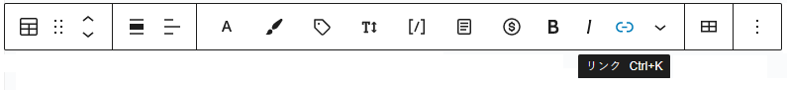
URLの入力画面が表示されます。
②リンク先ページのURLを入力します。
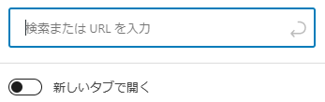
※長いURLの場合がありますがそのまま入力します。

※尚、良い集合写真があれば縮小してライブラリに登録し、アイキャッチ画像として貼り付ければ、
その画像が表示されます。

